ФГБОУ ВО «Кубанский государственный технологический университет»
(ФГБОУ ВО «КубГТУ»)

Институт компьютерных систем и информационной безопасности
Кафедра информационных систем и программирования

ОТЧЕТ

по лабораторной работе №12.
Тема работы: «Разработка программного обеспечения для сведений о десяти нападающих хоккейных команд города».
Наименование дисциплины: «ТЕХНОЛОГИИ РАЗРАБОТКИ ПРОГРАММНОГО ОБЕСПЕЧЕНИЯ».

Вариант №11

Подготовила:
Студент группы 24-КБ-ПР2
Лисненко М.М.

Краснодар
2025

Построение диаграммы классов
Цель: Отработать навыки построения диаграммы классов с использованием пакета RationalRose (онлайн-редактора).
Вариант: Система учета нападающих хоккеистов города
Условия заданий
1. Повторить основы диаграммы классов.
2. Построить диаграмму классов для системы учета нападающих хоккеистов.
3. Оформить отчет.
Задание 1: Повторение основ диаграммы классов
Изучены основные элементы UML: классы, атрибуты, методы, ассоциации, агрегации, композиции, наследование.
Задание 2: Построение диаграммы классов
Разработана диаграмма классов для системы учета нападающих хоккеистов города.
Основные классы:
- `HockeyPlayer` (Хоккеист)
- `Forward` (Нападающий) - наследуется от HockeyPlayer
- `Team` (Команда)
- `Match` (Матч)
- `Goal` (Гол)
- `City` (Город)
Связи:
- Наследование между `Forward` и `HockeyPlayer`
- Агрегация между `City` и `Team`
- Композиция между `Team` и `HockeyPlayer`
- Ассоциации между `Match` и командами/игроками/голами

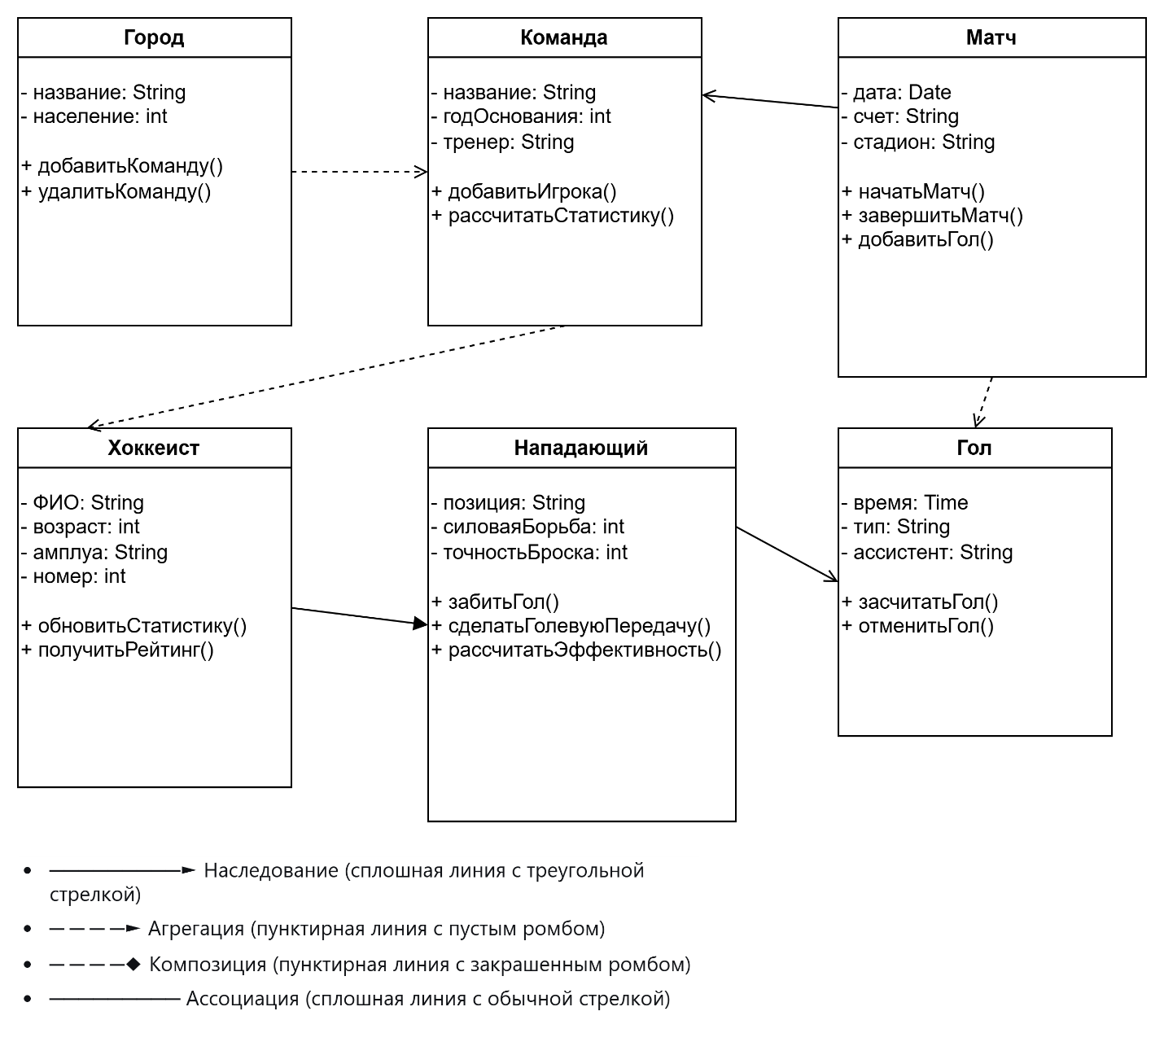
Рисунок 1 – Диаграмма классов

Ответы на контрольные вопросы
1. Назначение диаграммы классов.
Диаграмма классов используется для визуального представления структуры системы, отображая классы, их атрибуты, методы и взаимосвязи.
2. Для чего используется диаграмма классов на стадии анализа?
На стадии анализа она помогает понять структуру предметной области, выявить сущности, их свойства и отношения.
3. Назовите основные компоненты диаграммы классов.
Классы, атрибуты, методы, ассоциации, агрегации, композиции, наследование.
4. Что собой представляет ассоциация?
Ассоциация — это связь между двумя классами, показывающая, что объекты одного класса связаны с объектами другого.
5. В чем смысл множественной ассоциации?
Множественная ассоциация указывает на то, что один объект может быть связан с несколькими объектами другого класса.
6. Как описывается класс?
Класс описывается именем, атрибутами и методами.
7. Что входит в описание атрибута?
Имя атрибута, тип данных и иногда значение по умолчанию.
8. Что представляет собой операция класса?
Операция — это метод класса, который определяет его поведение.
9. Чем отличается отношение агрегации от отношения композиции, приведите пример.
Агрегация - слабая связь "часть-целое" (например, Город и Команды: команды могут существовать без города).
Композиция - сильная связь (например, Команда и Хоккеисты: игроки не могут существовать без команды в контексте системы).

